|  |  |
| --- | --- |
| **UNIVERSIDAD MAYOR DE SAN ANDRES**  **FACULTAD DE CIENCIAS PURAS Y NATURALES**  **Carrera de Informática**  **LAB 271 – Teoría de Sistemas y Modelos** | **C** |
| **Estudiante:** José Manuel Cuenca Coronado **C.I:** 6995902 L.P. **R.U:** 1732898 | |
| **Docente:** Ph. D, Alejandro Apaza Perez **Paralelo:** B **Tarea** | |

**Título del problema:** Reducción del tiempo de espera en un restaurante de comida rápida mediante la implementación de un modelo de gestión de filas

**Resumen:** El tiempo de espera en un restaurante de comida rápida puede ser un factor determinante en la satisfacción del cliente. En este proyecto se propone la implementación de un modelo de gestión de filas para reducir el tiempo de espera en el restaurante. Se identificarán las variables relevantes y se establecerán las relaciones entre ellas mediante un diagrama causal.

**Modelo informal:**

* **Contexto: U**n restaurante de comida rápida tiene problemas con el tiempo de espera de los clientes, lo que afecta la satisfacción de los mismos y, por tanto, la rentabilidad del negocio. Se propone implementar un modelo de gestión de filas para reducir el tiempo de espera.
* **Variables relevantes:**
* Cantidad de clientes en el restaurante
* Tiempo de espera en la fila
* Tiempo de servicio en el mostrador
* Número de mostradores abiertos
* Nivel de experiencia de los empleados
* Tamaño del menú y complejidad de los pedidos
* **Relaciones:**
* Cuanto mayor sea la cantidad de clientes en el restaurante, mayor será el tiempo de espera en la fila.
* La reducción del tiempo de servicio en el mostrador puede disminuir el tiempo de espera en la fila.
* El aumento del número de mostradores abiertos puede disminuir tanto el tiempo de espera en la fila como el tiempo de servicio en el mostrador.
* Un mayor nivel de experiencia de los empleados puede disminuir el tiempo de servicio en el mostrador.
* Un menú más pequeño y pedidos menos complejos pueden disminuir el tiempo de servicio en el mostrador.

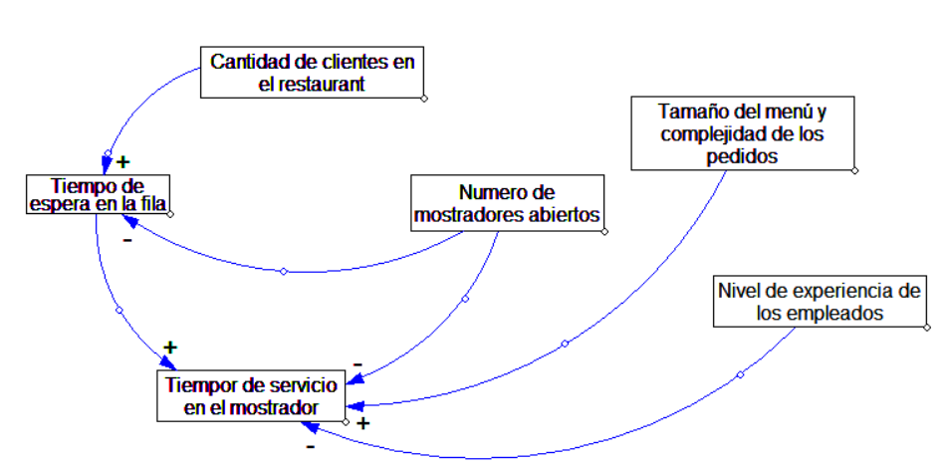**Diagrama causal:**

El diagrama causal muestra cómo las variables relevantes están relacionadas entre sí y cómo influyen en el tiempo de espera en el restaurante. La cantidad de clientes en el restaurante es el principal factor que contribuye al tiempo de espera en la fila. La reducción del tiempo de servicio en el mostrador, el aumento del número de mostradores abiertos y un mayor nivel de experiencia de los empleados pueden disminuir tanto el tiempo de espera en la fila como el tiempo de servicio en el mostrador. Además, un menú más pequeño y pedidos menos complejos pueden disminuir el tiempo de servicio en el mostrador. La implementación de un modelo de gestión de filas que tenga en cuenta estas variables puede ser clave para reducir el tiempo de espera en el restaurante y mejorar la satisfacción del cliente. Este diagrama permite identificar los puntos críticos en el proceso y establecer medidas para mejorar el servicio en el restaurante.